2026
Fundamentos de la Ciencia de Datos
Trabajo Práctico Especial
Grupo 27
Manterola, Gonzalo
Catiglione, Mateo
Storni, Lucio

1. Introducción

1. Introducción
La enfermedad renal crónica (CKD, por Chronic Kidney Disease) es una afección progresiva en la que los riñones pierden de forma gradual e irreversible la capacidad de filtrar la sangre y de mantener el equilibrio del organismo. Es una de las principales causas de morbimortalidad a nivel global: avanza de manera silenciosa en sus etapas iniciales, suele detectarse cuando el daño ya es severo y aumenta de forma importante el riesgo cardiovascular. Se encuentra estrechamente ligada a factores como la edad, la diabetes, la obesidad, la hipertensión y el nivel socioeconómico, y su diagnóstico y estadificación se basan en la tasa de filtración glomerular estimada (eGFR) y en la relación albúmina-creatinina en orina (ACR). Comprender cómo se distribuye la enfermedad y qué factores se asocian con ella resulta clave para su detección temprana y su prevención.
El dataset analizado proviene de la encuesta NHANES 2021-2023, realizada por el Centro Nacional de Estadísticas de Salud (NCHS) de los CDC de Estados Unidos. Incluye 11.933 participantes y 29 variables que combinan datos demográficos, antropométricos, presión arterial, análisis de sangre y orina, y antecedentes de diabetes y tabaquismo. Se trata de un estudio observacional transversal, lo que permite explorar asociaciones entre factores de riesgo y etapas de la enfermedad, aunque no establece causalidad.
Antes del análisis fue necesario un proceso de depuración, ya que el dataset presentaba valores faltantes derivados de las preguntas condicionales del cuestionario, participantes sin estudios de laboratorio clasificados por defecto como enfermos, valores irregulares en algunas variables y observaciones extremas en las mediciones de laboratorio. Estos problemas se trataron mediante recodificaciones, exclusión de los casos no concluyentes, imputación de variables continuas y recorte de extremos, de modo de obtener una base consistente y apta para el análisis estadístico.
Con la base depurada se realizó un análisis exploratorio que reveló las primeras tendencias y orientó la formulación de las hipótesis sobre la enfermedad renal crónica. Estas abordan la distribución de las etapas de la enfermedad, el papel del nivel socioeconómico y la relación de factores como la edad, la presión arterial, la diabetes o el tabaquismo con la probabilidad de presentar CKD.
En conjunto, el trabajo busca ofrecer una mirada analítica sobre los factores asociados a la enfermedad renal crónica, transformando un gran volumen de datos en información que ayude a comprender su comportamiento y a reflexionar sobre los desafíos de su detección y prevención.

2. Análisis exploratorio de los datos
Primero recibimos la base de datos y luego de interactuar con ella empezamos a categorizar sus variables y con la ayuda de foros de consulta médicos y la página oficial de la encuesta empezamos a analizar. Antes de saltar a cualquier conclusión nos dimos el trabajo de darle un vistazo a los datos con los comandos: info, header y describe y a partir de ahí empezamos a ver como solucionarlo
Lo primero que nos llamó la atención fue la cantidad de datos faltantes. Como se ve en la Fig. 1, 24 de las 29 columnas tienen al menos un valor vacío, y algunas tienen muchísimos: insulin_use (90,9 %), diabetes_pills (80,9 %) y current_smoker (72,8 %) color naranja .Al investigar el cuestionario entendimos que no se trata de datos perdidos. La encuesta solo pregunta por insulina y pastillas a quienes tienen diabetes, y por el consumo actual de tabaco a quienes alguna vez fumaron. Por eso quienes no tienen diabetes, o nunca fumaron, simplemente no respondieron. Lo resolvimos de forma sencilla: si no hay diabetes, asumimos que no se usa insulina ni pastillas, y si nunca se fumó, que no se fuma actualmente.
Algo similar ocurre con las variables en azul. Notamos que unas nueve de ellas (creatinina, urea, eGFR y otros análisis de sangre) tienen casi el mismo porcentaje de faltantes, cerca del 47 %. No es casualidad: son los mismos 5.607 participantes, a quienes no se les hizo el análisis de laboratorio y que figuran como Unknown en la etapa de CKD. Y acá apareció un detalle importante: el dataset original los marca como enfermos (ckd_present = 1) solo porque no se los pudo evaluar. Por eso, cuando estudiamos la enfermedad, dejamos a estos participantes fuera
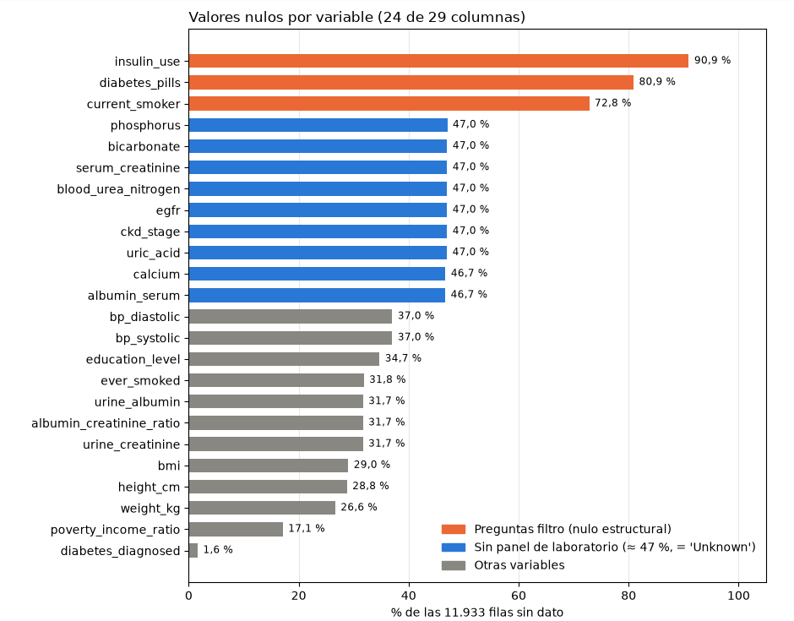
Fig 1 :celda 7.
Para el resto de los faltantes (presión arterial, educación, tabaquismo, marcadores de orina, peso, altura y ratio de pobreza) optamos por no inventar datos. Rellenarlos con el promedio habría ocultado la variabilidad real de las personas, y borrar todas las filas incompletas nos habría dejado con muy pocos participantes. Entonces cada análisis usa solamente las filas que tienen completas las variables que necesita.
También encontramos algunas rarezas en los datos. En age y poverty_income_ratio, el cero estaba guardado como un número diminuto (5,4·10⁻⁷⁹), un detalle del programa con el que se exportó la base, que corregimos. Además, el ratio de pobreza tiene 2.149 registros con valor 5,0: es el máximo que NHANES permite, así que debemos recordar que, en realidad, esas personas tienen un ratio “5 o más”.

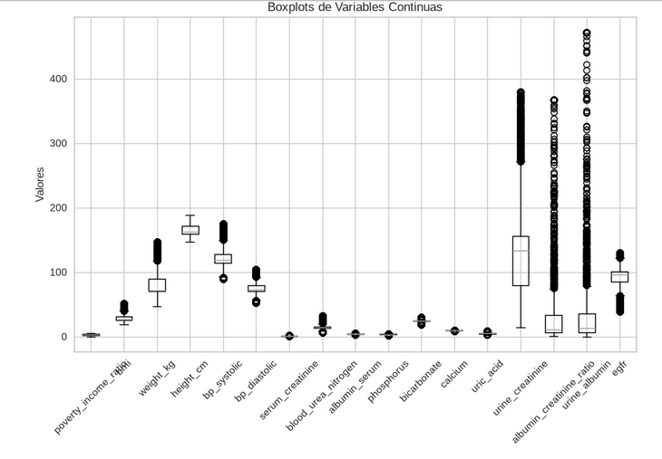
fig2:celda 6
Por último, los boxplots (Fig. 2) mostraron que varias mediciones, sobre todo las de orina, tienen valores muy altos que se alejan del resto. Como pueden ser casos reales de enfermedad renal avanzada y no podíamos verificarlos uno por uno, preferimos no eliminarlos: solo limitamos los valores más extremos (el 1 % más bajo y el 1 % más alto de cada variable) para que no distorsionen los resultados.
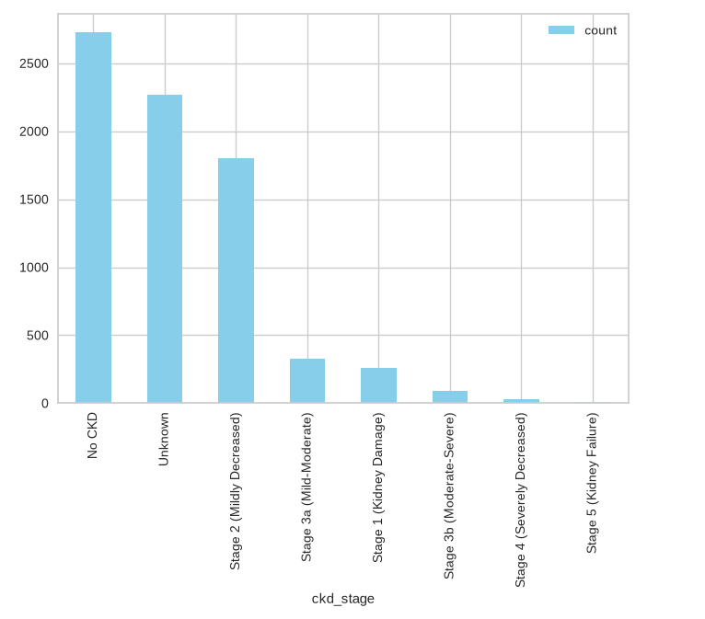
FIG 3:celda 28
Con la base ya ordenada, empezamos por mirar la variable más importante: la etapa de CKD. La Fig. 3 muestra que los casos no se reparten de manera pareja. Además de los 5.607 participantes sin evaluar (“Unknown”) y de los 3.592 sin enfermedad, entre quienes sí tienen CKD predomina la etapa 2 (1.875 casos), seguida por la etapa 1 (382) y la 3a (341). Las etapas más graves casi no aparecen: apenas 28 casos en la etapa 4 y 11 en la 5. Esto nos hizo preguntarnos si, en general, los casos de CKD de esta muestra son leves, y de ahí surgió la hipótesis H4.
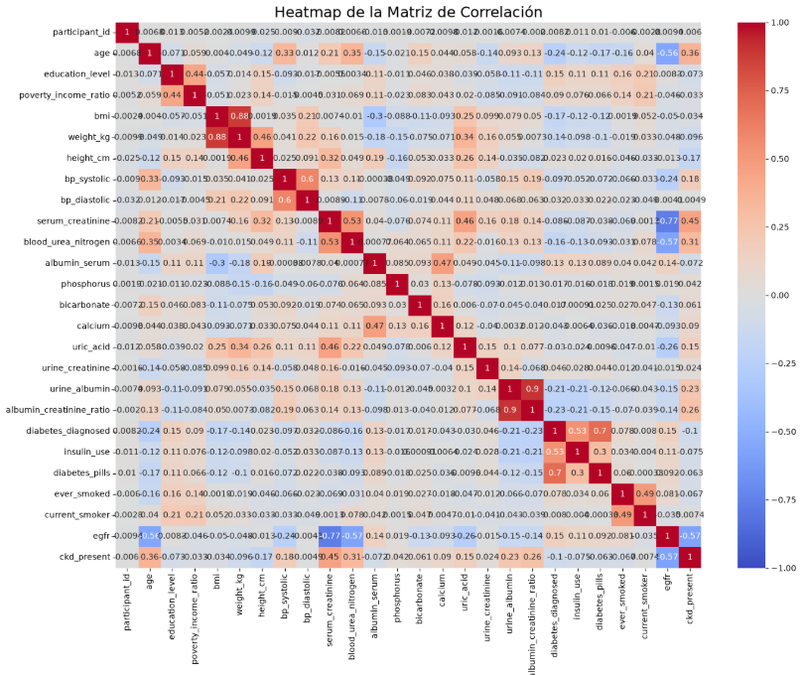
FIG 4: celda 10
El mapa también nos mostró qué se relaciona con la presencia de CKD, y ahí se fueron dibujando las hipótesis:
Nivel de ingresos. El ratio de pobreza, en cambio, casi no mostró relación con la enfermedad (0,05). Eso nos hizo dudar de que fuera un factor de riesgo real, y de ahí surgió H5.
Otros indicadores de laboratorio. Además de la EGFR, que define la enfermedad, el mapa mostró que la creatinina (0,51), el nitrógeno ureico (0,40) y, en menor medida, el ácido úrico (0,16) también acompañan a la presencia de CKD. Eso nos hizo pensar que podría haber otros indicadores clínicos que ayuden a reconocer qué tan grave es un caso, y de ahí surgió H6.

3. Hipótesis y resolución

3.1. Hipótesis 1:

3.1.1. Definición de la hipótesis
“La mayoría de los casos de CKD identificados corresponde a blancos no-hispánicos”

3.1.2. Estrategia de abordaje
Tenemos dos variables, etnicidad (ethnicity) y el diagnóstico de enfermedad renal (ckd_present). En este caso filtramos los casos en los que no se conoce los registros de perfil bioquímico (ckd_stage == unknown).
Luego se cruzaron las frecuencias de cada etnia frente a la condición de salud.
Se utilizó una prueba de chi cuadrado de independencia de Pearson para evaluar la dependencia de dos variables cualitativas en una misma muestra. Además definimos las hipótesis como:
Hipótesis nula: El grupo etnico y la presencia de CKD son estadísticamente independientes.
Hipótesis alternativa: Existe asociación significativa entre la etnia y el diagnóstico CKD.

3.1.3. Resultados obtenidos y discusión

Etnicidad | Casos positivos | Porcentaje
Non-hispanic White | 1642 | 65.31%
Non-Hispanic Black | 347 | 13.80%
Other Hispanic | 199 | 7.92%
Other/Multiracial | 151 | 6.01%
Mexican American | 93 | 3.70%
Non-Hispanic Asian | 82 | 3.26%
Como podemos ver la gran mayoría de los casos corresponden a blancos no hispanicos.

ethnicity | Not ckd_present | ckd_present | all
Mexican American | 256 | 93 | 349
Non-Hispanic Asian | 192 | 82 | 274
Non-Hispanic Black | 257 | 347 | 604
Non-Hispanic White | 1519 | 1642 | 3161
Other Hispanic | 334 | 199 | 533
Other/Multiracial | 170 | 151 | 321
--- Test Chi-cuadrado de Independencia ---
Chi2 Observado: 165.3433
Grados de libertad: 5
Valor crítico (alpha=0.05): 11.0705
p-valor: 7.1847e-34
Dado que el estadístico observado supera ampliamente el valor crítico ($ch{i_{obs}}^{2}$ = 165.34 > 11.07) y el p-valor < 0.0001, se rechaza la hipótesis nula de independencia. Se concluye que existe una asociación estadísticamente significativa entre la etnia del paciente y la presencia de daño renal..
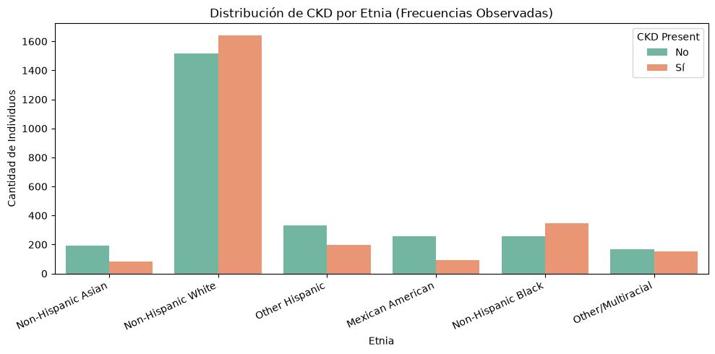
Fig 5: celda 30
Además en la figura 1 podemos ver la diferencia de la cantidad de casos identificados de no-hispanicos blancos a los casos identificados de las otras etnias.
En cuanto a la formulación de la hipótesis, se valida la afirmación: el subgrupo de blancos no-hispánicos reúne el 65.31% de los diagnósticos positivos confirmados, conformando la mayoría absoluta dentro de la muestra analizada. Cabe destacar como limitación de alcance que esta alta concentración responde también a la propia estructura demográfica de la muestra evaluada por NHANES, donde los blancos no-hispánicos constituyen el grupo mayoritario.

3.2. Hipótesis 2:

3.2.1. Definición de la hipótesis
“La presión arterial es un factor de riesgo del CKD”

3.2.2. Estrategia de abordaje
Se contrastan las variables de presion arterial sistolica y diastolica (bp_sistolic, bp_diastolic) cuantitativas continuas frente a una variable cualitativa nominal dicotómica (ckd_present)
Para evaluar de forma bivariada si la presión arterial es un factor de riesgo en la presencia de CKD, se analizó la relación de la presión sistólica y diastólica frente a la variable dicotómica de daño renal. Previamente se contrastaron los supuestos de normalidad (Kolmogorov-Smirnov / Q-Q plot) y homocedasticidad (Levene) en cada subgrupo. Al evidenciarse heterocedasticidad y desviaciones de la normalidad estricta, pero contando con un tamaño muestral grande ($n≥30$), se aplicó la prueba paramétrica $t$ con corrección de Welch-Satterwhite (que compensa varianzas desiguales) y, de forma complementaria, la prueba no paramétrica de Mann-Whitney U. Ambos contrastes se ejecutaron para la presión sistólica y diastólica de forma independiente, confirmando en todos los casos diferencias estadísticamente significativas ($p<0.001$) a favor del grupo con CKD.

3.2.3. Resultados obtenidos y discusión

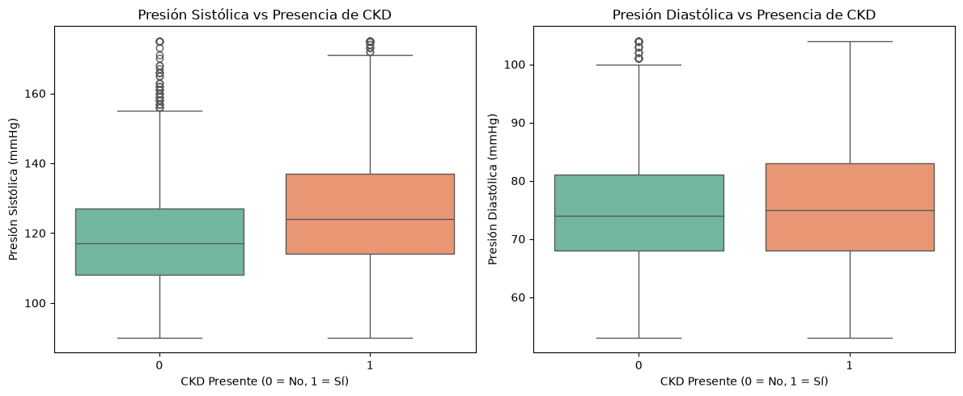
Fig 6 celda:34
Como podemos ver los pacientes que dieron positivo en CKD la presión sistólica y diastólica son mayores.
Test t de Welch (una cola: CKD > No CKD): t=18.4602, p-valor=7.2264e-74
Mann-Whitney U (una cola: CKD > No CKD): U=4377258.5, p-valor=1.5400e-67
Test t de Welch (una cola: CKD > No CKD): t=2.9668, p-valor=1.5119e-03
Mann-Whitney U (una cola: CKD > No CKD): U=3569484.5, p-valor=5.1490e-03
Se valida la hipótesis. Se rechaza formalmente la hipótesis nula de igualdad de medias y distribuciones. Los niveles de presión arterial (con un efecto marcadamente mayor en la presión sistólica) son significativamente más elevados en las personas con daño renal que en los individuos sanos (p < 0.001), demostrando que la hipertensión actúa como un factor clínico de riesgo asociado a la enfermedad renal crónica.

3.3. Hipótesis 3:

3.3.1. Definición de la hipótesis
Existe un vínculo directo entre la edad, sexo, BMI, presión arterial, diabetes, tabaquismo y nivel socioeconómico con la probabilidad de presentar CKD.

3.3.2. Estrategia de abordaje
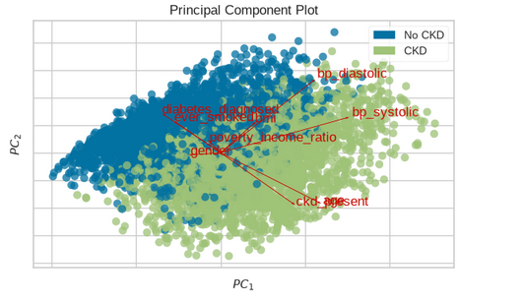
FIG 7 :celda 13
Primero se hizo un PCA con fines puramente descriptivos, para observar la estructura de los datos y contrastar las variables candidatas. Luego se graficó la correlación de cada variable con ckd_present, buscando un predictor individual fuerte. Ninguna variable lo fue. Esto no permite descartar la hipótesis, porque una correlación bivariada baja no excluye un efecto cuando se ajusta por las demás variables.
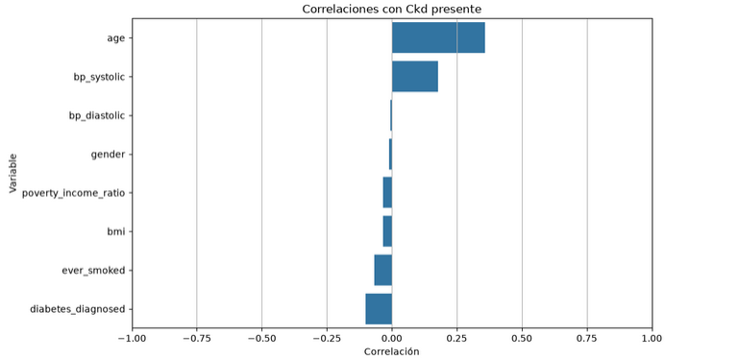
FIG 8: celda 11
Por eso se ajustó una regresión logística multivariable, adecuada para una variable respuesta binaria (n = 7509). Incluyó edad, BMI, presión sistólica y diastólica, razón ingreso-pobreza como indicador de nivel socioeconómico, y sexo, diabetes diagnosticada y tabaquismo como variables categóricas. Se evaluó la significancia de cada coeficiente (test de Wald, α = 0,05) y se calcularon los odds ratios (OR) con sus intervalos de confianza al 95 %.

3.3.3. Resultados obtenidos y discusión
Ajuste global. El modelo es globalmente significativo (LLR p = 8,7·10⁻²³⁶), por lo que el conjunto de variables explica la presencia de CKD mejor que un modelo nulo. Sin embargo, el pseudo R² de McFadden es 0,11, es decir, su poder explicativo es modesto. Los factores estudiados están asociados al CKD, pero dejan sin explicar gran parte de su variabilidad.
Variables con asociación significativa (p < 0,05), con los IC ya exponenciados:
Variable | OR | IC 95 % | Interpretación
Edad (por año) | 1,042 | 1,038 – 1,046 | Cada año aumenta ~4 % los odds de CKD (~51 % por década). Es el factor más fuerte (z = 23,9).
Presión sistólica (por mmHg) | 1,022 | 1,017 – 1,027 | Mayor presión sistólica, mayor riesgo (~25 % por cada 10 mmHg).
Presión diastólica (por mmHg) | 0,977 | 0,969 – 0,984 | Efecto inverso, ver más abajo.
Razón ingreso-pobreza | 0,921 | 0,890 – 0,953 | Mayor nivel socioeconómico se asocia con menor riesgo (~8 % por unidad).
BMI (por unidad) | 0,990 | 0,981 – 0,998 | Efecto muy pequeño, apenas significativo (p = 0,018), con sentido inverso al esperado.
Variables sin asociación significativa.
Variable | OR | IC 95 % | p
Sexo | 1,017 | 0,916 – 1,130 | 0,751
Diabetes diagnosticada | 0,927 | 0,786 – 1,093 | 0,365
Tabaquismo | 0,994 | 0,893 – 1,107 | 0,910
Todos sus IC contienen al 1, y los OR están prácticamente en 1.

3.3.3. Resultados obtenidos y discusión
Conclusiones
- Edad . Resulta factor robustos .
- Presión arterial. El signo opuesto de la sistólica y la diastólica es esperable y no implica que una proteja. Ambas están muy correlacionadas, y la combinación de sistólica alta y diastólica baja refleja una presión de pulso elevada, un marcador de rigidez arterial asociado al daño renal.
- BMI. El efecto es mínimo y de sentido inverso. Puede deberse a ajuste por las otras variables, a causalidad inversa (como pérdida de peso por la enfermedad)
- Diabetes. Es llamativo que no sea significativa, ya que es uno de los factores de riesgo más establecidos.Lo mismo vale para el tabaquismo.
- Alcance. Los datos son transversales, así que se trata de asociaciones y no de relaciones causales.
Conclusión final. La hipótesis se rechaza parcialmente, como fue formulada. No se sostiene que las siete variables tengan un vínculo directo con la probabilidad de CKD:
- Se acepta para la edad, la presión arterial y el nivel socioeconómico, y con efecto marginal para el BMI.
- Se rechaza para el sexo, la diabetes y el tabaquismo, que no muestran asociación significativa tras ajustar por las demás variables.

3.4. Hipótesis 4:

3.4.1. Definición de la hipótesis
“La mayoría de los casos de CKD son leves”
La CKD es silenciosa en sus etapas iniciales y suele detectarse tarde. Saber en qué etapas se concentran los casos indica si la enfermedad se está captando temprano o si hay un subregistro de los casos graves, lo que orienta las políticas de detección.

3.4.2. Estrategia de abordaje
La variable CKD Stage es cualitativa ordinal: clasifica a los participantes en “No CKD”, “Unknown” y etapas del 1 al 5, donde la etapa 1 es la más leve y la 5 la más grave. Para poner a prueba la hipótesis se realizó un análisis porcentual de esta variable, trabajando únicamente con los participantes que tienen la enfermedad y una etapa asignada. Se excluyeron dos categorías: “No CKD”, porque no representa casos de la enfermedad, y “Unknown”, porque agrupa a quienes no tienen la tasa de filtrado glomerular (eGFR) medida y, por lo tanto, no pueden clasificarse. Se consideró CKD leve a las etapas 1 y 2.
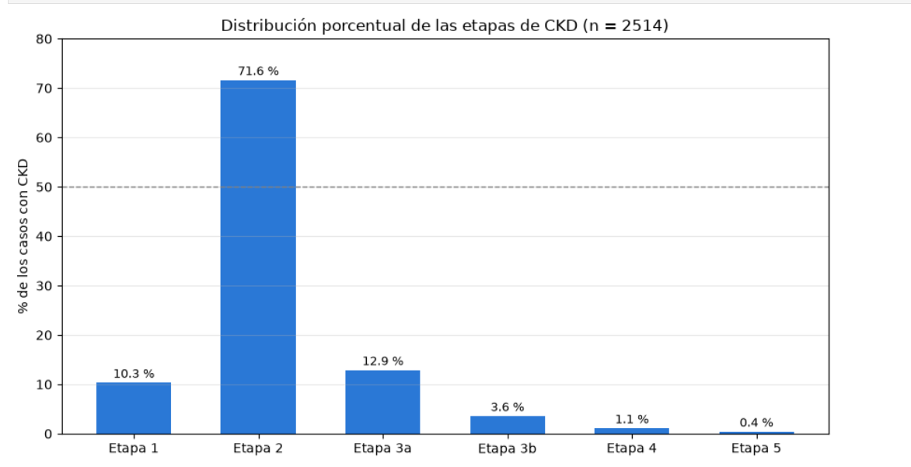
Fig 10 celda:32

3.4.3. Resultados obtenidos y discusión
Como se observa en la figura, los casos de CKD se concentran en las etapas iniciales. La etapa 2 reúne el 71.6 % de los casos y la etapa 1 el 10.3 %, de modo que, en conjunto, las etapas leves representan el 81.9 % del total, muy por encima del 50 % que define la mayoría. Las etapas moderadas (3a y 3b) suman el 16.5 % y las graves (4 y 5), el 1.5 %. A medida que aumenta la gravedad, la proporción de casos disminuye de forma marcada, por lo que los resultados respaldan la hipótesis: la mayoría de los casos de CKD de la muestra son leves.
Esta conclusión debe interpretarse con cautela. La etapa 2 concentra la mayor parte de los casos leves y, en este dataset, se define como una eGFR de 60 a 89 sin otros marcadores de daño renal, lo que según las guías KDIGO no constituye CKD por sí solo. Además, quedan fuera del análisis los participantes sin eGFR medida, y el dataset no incluye los pesos muestrales de NHANES, por lo que los porcentajes describen a la muestra y no a la población.

3.5. Hipótesis 5:

3.5.1. Definición de la hipótesis
“El Ratio de pobreza NO ES un factor de riesgo para CKD.”

¿Por qué la elección?

El nivel socioeconómico influye en el acceso a la salud, la alimentación y el control de enfermedades crónicas, por lo que podría afectar el riesgo de CKD. Descartar o confirmar esa relación es relevante para saber si la enfermedad exige una mirada social.

3.5.2. Estrategia de abordaje
poverty_income_ratio es una variable cuantitativa continua (cociente entre el ingreso familiar y la línea de pobreza, con tope en 5) y ckd_present es una variable nominal dicotómica (0 = sin CKD, 1 = con CKD). Para evaluar si existe relación entre ambas se realizó una prueba de correlacion de punto biserial la cual buscar en el rango de variación se busco que el coeficiente de los puntos

3.5.3. Resultados obtenidos y discusión
Un coeficiente de correlación punto-biserial de 0.0101 indica una asociación lineal casi nula entre la variable dicotómica y la continua. El valor p = 4.6456e-01 (0.46456) es mucho mayor que el umbral estándar de significación de 0.05, lo que confirma que la correlación observada no es estadísticamente significativa.
- La magnitud extremadamente baja del coeficiente sugiere que la variable dicotómica no explica la varianza de la variable continua.
- El alto valor p implica que es muy probable que esta asociación se deba al azar y no a un efecto real en la población.
--- CORRELACIÓN DE PUNTO BISERIAL ---
Coeficiente r_pb: 0.0101
p-valor: 4.6456e-01 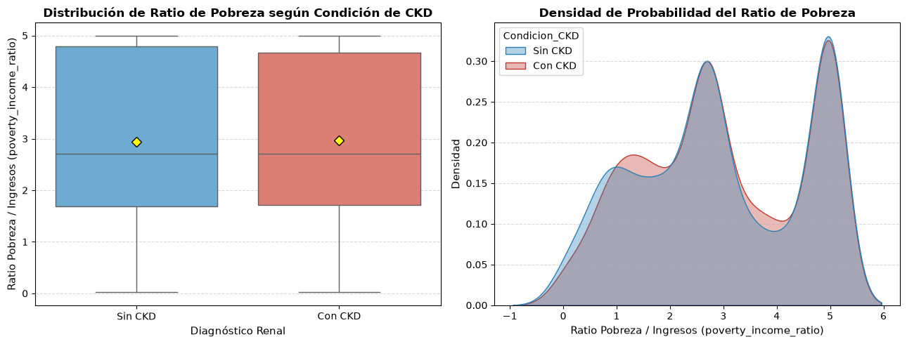
FIG 11 celda :35

3.6. Hipótesis 6:
“Hay otras variables clínicas (Además del EGFR) que pueden correlacionarse con la gravedad del CKD”
¿Por qué la elección?
La EGFR es el indicador principal, pero medirla requiere análisis de laboratorio. Encontrar otras variables que acompañen a la gravedad puede ayudar a identificar marcadores accesibles para poder anticipar qué pacientes tienen mayor riesgo de empeorar.

3.6.1. Definición de la hipótesis
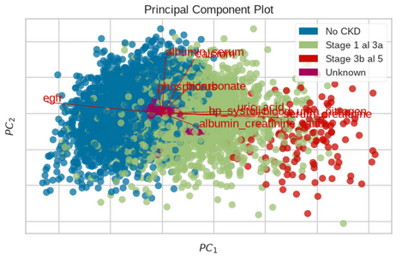
FIG 12: celda 13
- Depuración de datos: se realizó un PCA exploratorio para identificar relaciones entre variables. Las clases “Unknown” y “No CKD” distorsionaban los componentes, por lo que se eliminaron y el análisis se centró en los pacientes con CKD con etapa definida.
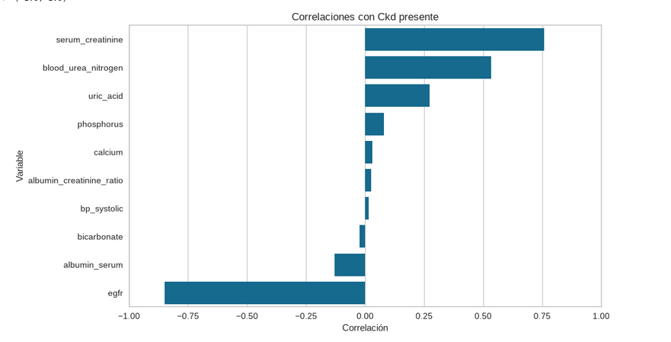
FIG 14 celda:20
- Selección de variables: se calculó la correlación de cada variable con ckd_stage. Se descartaron egfr y albumin_serum porque forman parte de la definición misma de la etapa, lo que generaría circularidad. blood_urea_nitrogen no la integra y mostró una relación prometedora en el siguiente boxplot.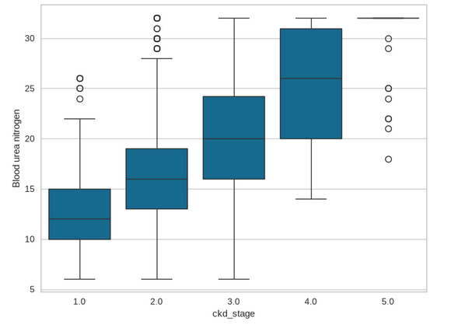
FIG 15:Celda 21
- Se Formuló la hipótesis en base a la variable más prometedora
H₀: ninguna variable clínica del conjunto de datos (en particular blood_urea_nitrogen) tiene relación significativa con el nivel de gravedad de la enfermedad (ckd_stage).
H₁: al menos una variable, en particular blood_urea_nitrogen, se relaciona significativamente con ckd_stage y permite predecirlo.

3.6.2. Estrategia de abordaje
- Modelado:
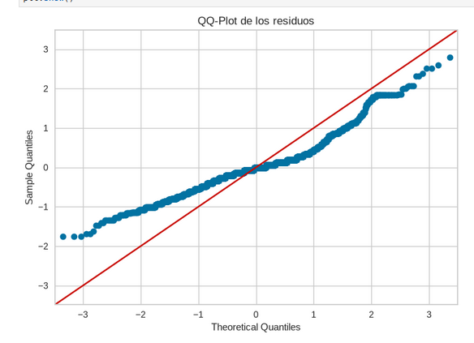
FIG 16:Celda 26
  - Se ajustó inicialmente una regresión lineal simple (OLS). La validación de residuos (QQ-plot) mostró que no cumplían normalidad, ademas de que la grafica se veía escalonada producto de tomar una discreta como continua(ckd_stage) lo que invalidaba la inferencia del modelo de partida.
  - Se reemplazó el enfoque por técnicas apropiadas para una respuesta ordinal que no requieren normalidad: (a) la prueba de Kruskal-Wallis, para comparar la distribución de blood_urea_nitrogen entre las etapas, y (b) una regresión logística ordinal (modelo de odds proporcionales), con blood_urea_nitrogen como predictor y ckd_stage como respuesta.

3.6.3. Resultados obtenidos y discusión
- Kruskal-Wallis: se obtuvo H = 537.04 con p = 6.51×10⁻¹¹⁵, por lo que se rechaza que la distribución de blood_urea_nitrogen sea igual en todas las etapas de CKD.
- Regresión logística ordinal (n = 2514): el coeficiente de blood_urea_nitrogen fue 0.234 (IC 95%: 0.215–0.252; p < 0.001). El odds ratio asociado es 1.26, es decir, cada unidad adicional de BUN aumenta en aproximadamente un 26 % las probabilidades de pertenecer a una etapa más grave de la enfermedad.
- Conclusión: se rechaza H₀ y se acepta H₁: blood_urea_nitrogen es una variable asociada a la gravedad de CKD. Como limitaciones, el análisis demuestra asociación y no causalidad, y no se evaluó el supuesto de odds proporcionales ni el desempeño predictivo del modelo (por ejemplo, mediante accuracy o matriz de confusión). Se propone como trabajo futuro incorporar otras variables en un modelo multivariado y validar la capacidad de clasificación.

4. Conclusiones
Tip: ¿A qué conclusiones llegaron después de terminar el trabajo? Vinculen con la introducción y las diferentes hipótesis.
La contrastación formal de las hipótesis formuladas en este trabajo permitió articular los hallazgos empíricos obtenidos a partir de los datos con el marco teórico y fisiopatológico de la patología renal:
- Distribución de estadios clínicos (Hipótesis 4 - Univariada): Se corroboró que el 81,9% de los diagnósticos confirmados se agrupan en etapas iniciales (Estadios 1 y 2). Este resultado respalda estadísticamente el carácter silente de la enfermedad en la población general. No obstante, el hallazgo debe leerse a la luz de los criterios de clasificación adoptados: el Estadio 2 agrupa a individuos con filtrado moderadamente disminuido sin exigir necesariamente marcadores adicionales de daño parenquimatoso, lo que infla la proporción relativa en este estrato.
- Disparidades étnicas y sesgo muestral (Hipótesis 1 - Bivariada): La prueba de χ2 de independencia confirmó una relación no aleatoria entre el origen étnico y el diagnóstico renal (p<0,001). Si bien se constató que la cohorte blanca no-hispánica representa la mayoría absoluta de los casos positivos identificados (65,31%), el análisis crítico de la tabla de contingencia evidenció que este predominio es un reflejo directo de la composición de la muestra original de NHANES, donde dicho colectivo conforma el grupo mayoritario. En consecuencia, esta cifra describe el volumen absoluto de casos en la muestra y no debe interpretarse como una mayor predisposición biológica intrínseca.
- Presión arterial como indicador de riesgo (Hipótesis 2 - Bivariada): La evaluación comparativa de las presiones sistólica y diastólica frente a la condición de daño renal arrojó diferencias estadísticamente significativas (p<0,001), con un incremento especialmente pronunciado en la tensión sistólica de los pacientes con CKD. Al haberse verificado previamente la falta de homocedasticidad y normalidad estricta, la convergencia entre la corrección paramétrica de Welch-Satterwhite y el contraste de rangos de Mann-Whitney U garantiza la validez metodológica de la conclusión.
- Perfil predictivo y severidad del daño (Hipótesis 6 - Multivariada): Prescindiendo del eGFR —indicador habitualmente determinante en la estadificación—, el ajuste lineal por mínimos cuadrados demostró que existe un conjunto complementario de biomarcadores plasmáticos, urinarios y hemodinámicos (creatinina sérica, nitrógeno ureico, relación albúmina/creatinina, ácido úrico y tensión arterial) que se asocian de forma lineal y conjunta a la progresión de la enfermedad renal (p<0,001).
Como balance final, el carácter transversal de los datos permite identificar asociaciones estadísticas sólidas pero no relaciones de causa y efecto. A pesar de esta limitación, el análisis proporciona una base sólida para diseñar futuros modelos de clasificación supervisada orientados al tamizaje temprano de pacientes en fases asintomáticas.

Referencias
https://my.clevelandclinic.org/health/diseases/15096-chronic-kidney-disease
https://www.msdmanuals.com/es/hogar/nefropat%C3%ADas/insuficiencia-renal/enfermedad-renal-cr%C3%B3nica-o-nefropat%C3%ADa-cr%C3%B3nica?autoredirectid=51342
https://nefrologiaaldia.org/articulo/enfermedad-renal-cronica/
https://www.kaggle.com/datasets/alitaqishah/ckd-nhanes-2021-2023-staged-kidney-disease

